厦门市2011年高中毕业班质量检查
历 史 试 卷
（满分：100分 考试时间：100分钟）
本试卷分第 I 卷（选择题）和第II卷（非选择题）两部分。

第 I 卷（共48分）
本卷共24小题，每小题2分，共48分。在每题给出的四个选项中，只有一项符合题目要求。

1．按中国古代常用的干支纪年法，20世纪有两个辛亥年。其中一年发生了辛亥革命，在另一年里
A．八国联军侵华战争爆发 B．中国共产党诞生
C．日军制造南京大屠杀 D．中国恢复联合国合法席位
2．“夫爱人者，人必从而爱之；利人者，人必从而利之；恶人者，人必从而恶之；害人者，人必从而害之。”提出这一思想主张的学派是
A．儒家 B．道家 C．墨家 D．法家
3．“书籍被烧残，其实还在其次，春秋末年以来，蓬勃的自由思索的那种精神，事实上因此而遭受了一次致命的打击。”郭沫若的这一说法
A．正确评价了百家争鸣的影响
B．揭示了独尊儒术的消极后果
C．批判了文化专制主义政策
D．本末倒置，没有抓住矛盾的主要方面
4．从唐代后期“京夜市宜令禁断”到北宋“令京城夜市至三鼓己未不得禁止”的变化，反映了
A．商业的发展促使政府调整监管举措
B．夜市在政府的大力扶持下迅速发展
C．古代王朝逐渐放弃抑商政策
D．北宋统治者比唐代更为民主
5．有学者指出：“古来帝王，由秦始皇至清代宣统，正统偏安者共二百余人，真正懂得国家政体并善以此治国，王而不藩者, 不过秦皇、汉武、宋太祖、清圣祖（康熙 ）四人而已。”这里的“国家政体”指
A．宗法分封制 B．王位世袭制 C．郡县制 D．中央集权制
6．下列中国古代书法作品，其字体属于隶书的是
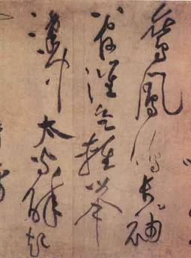
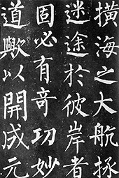
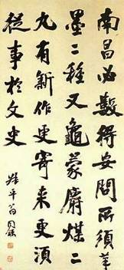
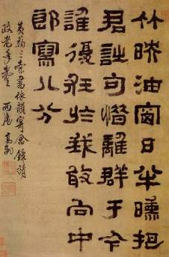

A B C D

7．“播共和龙种，收专制跳蚤”反映的历史进程是
A．从金田起义到天京变乱
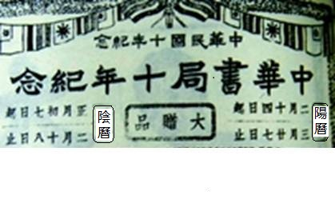
B．从公车上书到戊戌政变
图1
C．从武昌起义到北洋军阀统治确立
D．从国民党一大召开到“四一二”政变
8．一定时期的报纸反映一定时期的历史面貌。观察图1所示报头，不能得出的推论是
A．中华书局创办于1912年
B．民族工业迎来发展的春天
C．当时社会上农历与西历并存
D．广告成为企业宣传的手段
9．陈独秀指出，“若一方面承认共和政体，一方面又要保存孔教，理论上实在是不通，事实上实在是做不到。”为此，他当时致力于
A．反对袁世凯复辟的军事斗争 B．宣扬资产阶级民主与科学思想
C．宣传马克思主义学说 D．创建无产阶级政党
10．下表为近代不同时期在华投资总额最多的国家的相关数据统计（摘编自白寿彝主编《中国通史·卷十二》）。对其解读正确的包括
时间 | 1840-1895 | 1895-1911 | 1911-1927 | 1927-1937 | 1937-1945 | 1945-1949
国家 | 英国 | 英国 | 日本 | 美国 | 美国 | 美国
金额 | 8026万元 | 33955万元 | 69627万元 | 11969万元 | 262096万元 | 47918万元
占列强对华投资总额比重 | 82.5% | 28.1% | 44.2% | 37.3% | 75.5% | 68.1%
①一定程度上反映了英、日、美三国在华势力的消长
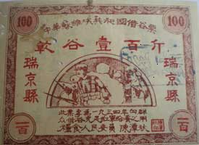
②甲午战后，列强对华投资迅速增长
图2
③两次国共内战期间，列强对华投资总额均有缩减
④列强投资缓解了中国民族工业资金短缺问题
A．①④ B．②③
C．①②③ D．②③④
11．下列关于图2所示票据的表述，正确的是
A．红军反“围剿”斗争期间借粮的凭证
B．南京国民政府向百姓征粮的票据
C．陕甘宁边区政府向群众借粮的收据
D．计划经济时期政府发放给居民的粮票
12．中国近代民主革命有高潮也有低潮。下面对中国共产党领导的民主革命力量变化趋势的描绘，较为准确的是

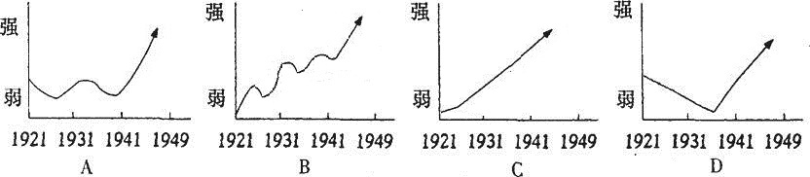
13．围绕“建国以来党的‘左’倾错误及其表现”这一研究主题，某研究性学习小组搜集了如下素材。其中不宜采用的是
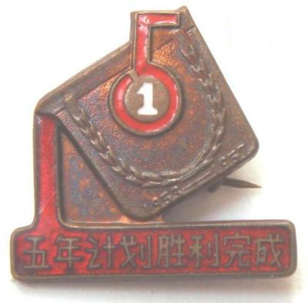
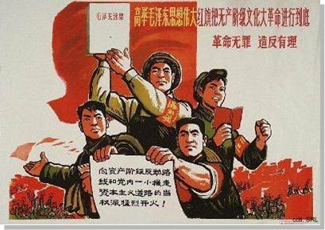
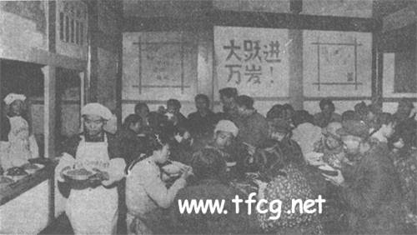
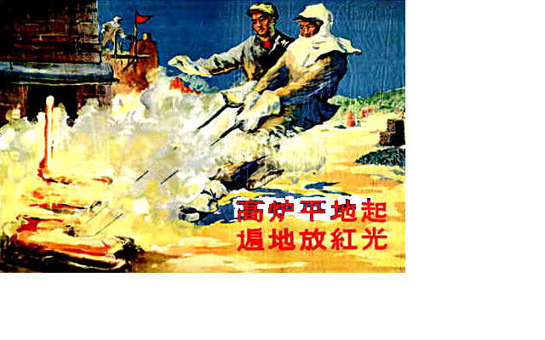
A B

C D

14．1972年的《中美联合公报》声明“台湾海峡两岸的中国人都认为只有一个中国，台湾是中国的一部分。美国政府对这一立场不提出异议” 。这表明美国政府
A．坚持“一中一台”立场
B．确认台湾是中华人民共和国领土不可分割的一部分
C．承认中华人民共和国政府是中国唯一合法政府
D．认可“一个中国”的原则
15．阅读“某生产队粮食产量、分配收入等情况对比表”。导致表格中数据变化的根源在于
时间 | 粮食产量 | 人均口粮 | 人均分配收入 | 交售粮食
1976年 | 35000斤 | 230斤 | 32元 | ——
1979年 | 132300斤 | 800斤 | 200多元 | 30000斤

A．农业生产技术改进 B．农民生产积极性提高
C．农村经济体制改革 D．乡镇企业迅速发展
16．邓小平指出：“如果六十年代以来中国没有原子弹、氢弹，没有发射卫星，中国就不能叫有重要影响的大国，就没有现在这样的国际地位。这些东西反映一个民族的能力，也是一个民族、一个国家兴旺发达的标志。”由此可见，“两弹一星”的研制
①体现了中国科技进步
②提高了中国国际地位
③是实施“科教兴国”战略的成果
④为维护中国国家安全提供了有力保障
A．①②③ B．①②④ C．①③④ D．②③④

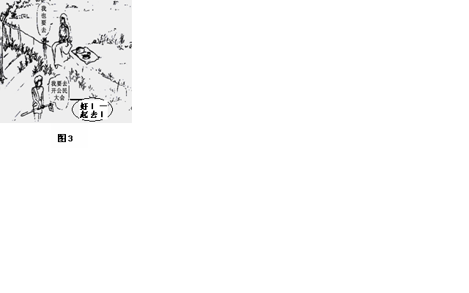
图3
17．图3是某同学在学完《卓尔不群的雅典》一课后所绘制的漫画。该作品
A．准确揭示了直接民主的缺陷
B．错误扩大了雅典民主的范围
C．直观反映了雅典公民的盲从性
D．全面体现了民主政治的进步性
18．英国经济学家凯恩斯曾对1550至1650年这一时期有过如下描述：“近代世界编年史上，从未存在过对商人、投机者和暴发户来说如此持久、如此可贵的一个良机。”该“良机”出现主要得益于
A．文艺复兴运动 B．新航路开辟
C．宗教改革运动 D．启蒙运动
19．在1908年的巴黎秋季沙龙展览会上，面对一些风格新奇独特的作品，艺术家马蒂斯惊叹道：“这不过是些立方体呀!”这些作品的作者最有可能是
A．莫奈 B．巴尔扎克 C．凡·高 D．毕加索
20．“他们在各个角落织补着支离破碎的工业网，重新组织俄国的商业，促使俄国大地开始复苏。”当时俄国得以“复苏”主要是因为
A．实施了战时共产主义政策 B．推行了新经济政策
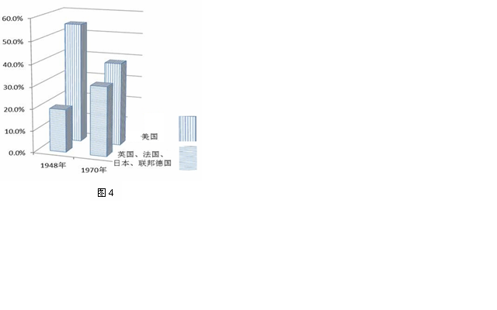
C．开展了社会主义工业化建设 D．赫鲁晓夫进行了改革
图4
21．图4为美国与四国（英国、法国、日本、联邦德国）在资本主义世界工业生产总值中所占比重示意图。它表明
A．美、欧、日形成三足鼎立局面
B．美国的经济霸主地位开始动摇
C．资本主义国家的经济出现衰退
D．“一超多强”的国际格局形成
22．下列关于“冷战”的叙述正确的是
A．“冷战”是美苏两极对峙的产物
B．北约成立是“冷战”开始的标志
C．60年代初“冷战”重心转移到美洲
D．使世界各国避免了战争的威胁
23．欧共体宣称要“建设欧洲人的欧洲”，对外“用一个声音讲话”。这表明该组织
A．准备统一欧洲的语言 B．谋求欧洲的安全、独立和发展
C．严重损害了各成员国的主权 D．各成员国团结一致，亲密无间
24．《新史学》指出：“叙述数千年来各种族所以盛衰兴亡之迹者，是历史之性质也；叙述数千年来各种族所以盛衰兴亡之故者，是历史之精神也”；“历史者，叙述人群进化之现象，而求得其公理公例者也。”由此可见，历史研究的主要目的在于
A．考证历史事实 B．描述历史现象 C．分析历史原因 D．把握历史规律

第II卷（共52分）
本卷四小题，每小题13分，共52分。

25．（13分）阅读下列材料，回答相关问题。
材料一 第五表 凡以遗嘱处分自己的财产，或对其家属指定监护人的，具有法律上的效力。
第七表 树枝越界的，应修剪至离地十五尺，使树阴不至影响邻地；如树木因风吹倾斜于邻地，邻地所有人亦可诉诸处理；橡树的果实落于邻地时，得入邻地拾取之。
第九表 不得为任何个人的利益，制定特别的法律。
——《十二铜表法》
材料二 诸八议者（注：八议指亲、故、贤、能、功、贵、勤、宾等），犯死罪，皆条所坐及应议之状，先奏请议，议定奏裁；（一般死罪可降为流罪）流罪以下，减一等。
——《唐律疏议》
材料三 盖国民为一国之主，为统治权之所出。
一国之政事，悉以宪法行之。
——《孙中山全集》
材料四 “法治”的本质不是“治民”，而是“民治”，是人民当家作主治理国家、行使民主权利的形式和保障；应当把法律看成是人民自己创造出来用来规范自己行为、保障自己权益的社会公约，是维护自己合法权利的工具，它具有至上的权威。
——童光政《二十世纪中国法制文明的演进》
（1）比较材料一、二，指出《十二铜表法》与唐律的差异。（4分）
（2）材料三中孙中山法治思想在实践中的具体表现是什么？分析其思想在近代中国难以实现的原因。（5分）
（3）材料四中的 “民治”在新中国成立初期是怎样落实的？指出20世纪末中国 “法治”的根本目标。（4分）

26．（13分）阅读梁启超《国家思想变迁异同论》（1901年10月）（节选），回答相关问题。
思想者事实之母也，欲建造何等之事实，必先养成何等之思想。
世界之有完全国家也，自近世始也。前者曷为无完全国家？以其国家思想不完全也。……故今略述其变迁异同之大体，使吾国民比较而自省焉。苟思想之普及，则吾国家之成立，殆将不远矣。
……
甲 欧洲旧思想 | 乙 中国旧思想 | 丙 欧洲新思想
一、国家及君主、人民，皆为神而立者也，故神为国家之主体。 | 一、国家及人民，皆为君主而立者也，故君主为国家之主体。 | 一、国家为人民而立者也。君主为国家之一支体，其为人民而立，更不俟论。故人民为国家之主体。
四、帝王代天临民，帝王之权即神权，几与神为一体。 | 四、帝王非天之代理者，而天之所委任者，故帝王对于天而负责任。 | 四、帝王及其他统治权，非天之代理，而民之代理，非天之所委任，而民之所委任，故统治者对于民而负责任。
五、政治为宗教之附属物。 | 五、宗教为政治之附属物。 | 五、政治与宗教，各有其独立之位置，两不相属。
七、立法权在少数之人（君主及贵族），其法以神意为标准。 | 七、立法权在一人（君主），其法以古昔为标准。 | 七、立法之权在众人（全国民）、其法以民间公利公益为标准。
九、全国人皆受治于法律。惟法律有种种阶级，各人因其身份而有特异之法律。 | 九、惟君主一人立于法律之外，其余皆受治于法律，一切平等。 | 九、全国人皆受治于法律，一切平等，虽君主亦不能违公定之国宪。
……
知他人以帝国主义来侵之可畏，而速养成我所固有之民族主义以抵制之，斯今日我国民所当汲汲者也！
（1）概括甲、乙、丙三种思想中，关于君主权力的不同主张。（3分）
（2）结合所学知识，指出上述主张的思想根源。（3分）
（3）概述梁启超创作此文的时代背景，并分析其写作意图。（7分）

27．（13分）阅读下列材料，回答相关问题。
材料一 英国繁荣的经济以各种方式促进了英国的海外事业，……使英国殖民者和商人胜过他们的竞争者。
——[美]斯塔夫里阿诺斯《全球通史——1500年以后的世界》
18世纪，大英帝国已经成为一个密切协调的贸易团体：加拿大的小麦和木材，澳大利亚的羊毛，印度的棉花、黄麻和茶叶，以及西印度群岛的蔗糖，都主要是为英国市场生产的。从英国的角度看，印度正成为英国工业品的主要市场。
——[英]P·J·马歇尔主编《剑桥插图大英帝国史》
材料二 议会在1701年通过的“嗣位法”，在立宪君主制度的建立过程中具有重要意义。法案规定，威廉三世死后，王位应传给詹姆斯二世的第二个女儿安妮。……国王所作的一切决定和政府的命令，必须由同意该项决定的枢密院的成员，即政府的大臣签署才能生效。此外，法案还规定，以后法官的任免权不再属于国王而属于议会；以后凡议会谴责、定罪的人，国王都不能任意赦免等。
——吴于廑、齐世荣主编《世界史·近代史》
材料三
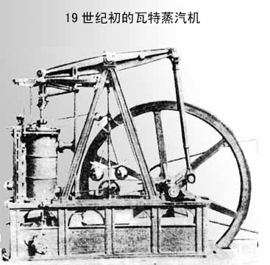
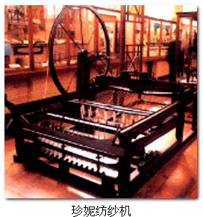

珍妮纺纱机
瓦特蒸汽机

（1）17、18世纪，英国“海外事业”的“竞争者”主要是哪些国家？其“竞争”结果如何？（4分）
（2）依据材料二，概括当时英国君主立宪制的特点。（4分）
（3）材料一、二与材料三之间有何联系？指出三者对英国的共同影响。（5分）

28．（13分）阅读下列材料，回答相关问题。
材料一 国际货币基金组织自1944年成立以来，不断推动市场经济、自由贸易和高增长率。除了国际货币基金组织外，美国的政治家和商业领袖还想建立一套适合自己利益的国际贸易体系，在他们的推动下，取消了阻碍跨国自由贸易的制约性贸易准则。……在过去的25年间，合作场景的变化已经导致了大约5万家全球公司的诞生。与跨国公司相比，典型的全球公司以一个小规模的总部为基础，在全球范围内分散公司其他的所有机构，以寻求尽可能低的运作成本。
——[美]杰里·本特利等《简明新全球史》
材料二 世界银行首席经济学家、前美国高级官员斯蒂格利茨对列强在就贸易自由化问题与发展中国家打交道方面的“虚伪”进行了抨击。他说，穷国对一种新的企图持警惕态度，即试图说服它们进一步向产品和劳务开放本国市场，它们的这种态度主要是因为“发达国家的人们看来很虚伪”。斯蒂格利茨说，一个最近的实例是，美国对本土制造商唯命是从，决定动用联邦反倾销法律来抵制来自巴西、俄罗斯和另外一些国家的钢材。
——路透社日内瓦1999年9月23日电
材料三 如果第三世界在华盛顿发出了什么信息的话，那就是：我们仍然愿意为全球化付出代价，只要我们能确信，如果我们按规则办事，它就会提高我们的生活水平。从现在起，我们要参与制订这些规则。印尼经济学家马里·潘格斯图说：“不能只是给发展中国家一个金融结构的全球模式，让它们要么接受，要么抛弃。它们必须成为这个过程的一个部分”。
——[美]《商业周刊》1998年10月19日评论《对自由市场的信心危机》
（1）根据材料一，概括经济全球化加强的表现和原因。（5分）
（2）如何理解材料二中“发达国家的人们看来很虚伪”这一说法？这种“虚伪”产生了怎样的影响？（4分）
（3）综合上述材料，阐述发展中国家该如何应对经济全球化。（4分）

2011年厦门市高中毕业班质量检查
历史参考答案及评分标准
第 I 卷（24小题，每小题2分，共48分）
1 | 2 | 3 | 4 | 5 | 6 | 7 | 8 | 9 | 10 | 11 | 12
D | C | C | A | D | D | C | B | B | C | A | B
13 | 14 | 15 | 16 | 17 | 18 | 19 | 20 | 21 | 22 | 23 | 24
A | D | C | B | D | B | D | B | B | A | B | D
第II卷（4小题，每小题13分，共52分）
25．（13分）（1）《十二铜表法》保护私有财产；注重法律公平正义。（2分）唐律注重伦理（或“以礼入法”）；赋予贵族官僚一定的法律特权；皇帝拥有最高裁决权。（2分，答出其中2点即可）
（2）实践：推翻君主专制政体，建立中华民国；颁布《临时约法》，规定主权在民。（2分）原因：民族资本主义发展不充分；社会长期动荡不安；传统思想影响根深蒂固。（3分，若答“半殖民地半封建社会性质的制约”给2分）
（3）以《共同纲领》为施政纲领，实行人民民主专政；选举各级人大代表，召开第一届全国人大，制定《中华人民共和国宪法》，规定人民民主国家的性质，一切权力属于人民；确立人民代表大会、民族区域自治等制度。（3分）目标：依法治国，建立社会主义法治国家。（1分）
26．（13分）（1）甲：君主为神而立，君权受神（教）权制约。乙：国家、人民为君主而立，君权至高无上。丙：君主为人民而立，君权受宪法制约。（3分）
（2）甲：基督教神学思想。乙：董仲舒儒学思想。丙：欧洲启蒙思想。（3分）
（3）背景：晚清政府专制腐败；中华民族危机严重；中国资本主义发展；维新运动失败，中国先进知识分子努力寻求新的救国道路；欧洲新思想造就欧洲民主政治和国家富强。（4分，答出其中4点即可）意图：唤醒民众，打破旧思想束缚，建立近代民族、民主之“完全国家”，以抵制列强侵略，实现国家富强。（3分）
27．（13分）（1）国家：荷兰和法国。（2分）结果：英国击败荷兰和法国，确立海上霸权，成为世界上最大的殖民帝国。（2分）
（2）议会权力高于王权（或：议会掌握立法权，并通过立法对王权作具体限制）；国王掌握行政权，但受大臣牵制；司法权独立于王权。（4分，答出其中2点即可）
（3）联系：殖民扩张与掠夺为工业革命兴起提供了资金和市场条件；资产阶级代议制为工业革命提供了政治保障。（4分）影响：促进英国资本主义进一步发展。（1分）
28．（13分）（1）表现：国际货币基金组织等世界金融组织的成立；国际贸易体系的建立（或国际贸易准则的确立）；大量全球公司的出现。（3分）原因：西方发达国家的推动；公司降低成本，提高竞争力的需要。（2分）
（2）理解：发达国家一方面宣扬贸易自由化，另一方面却又大搞贸易保护主义。（2分）影响：维护西方发达国家的利益，损害发展中国家利益；不利于国际贸易体系的健康发展。（2分）
（3）发展中国家必须顺应经济全球化趋势，抓住机遇，加快发展；积极参与制订规则，按规则办事，推动公正合理的国际经济新秩序的建立。（4分）

